Viernes
06
de Noviembre

Sexto de Primaria
Inglés
(Ciclo III)

¿A dónde quieres ir?

Aprendizaje esperado: Comprende indicaciones para trasladarse de un lugar a otro.

Énfasis: Explora indicaciones para trasladarse de un lugar a otro.

¿Qué vamos a aprender?

Aprenderás como expresar indicaciones para trasladarse de un lugar a otro.

¿Qué hacemos?

Hello - Hola.

Hello girls and boys. Hola niñas y niños.

How are you today? // ¿Cómo están hoy?

It´s good to see you again

El material que hoy vamos a necesitar es Notebook and pencil.

Es importante que recuerdes algunas cosas: La primera es que debes anotar en tu cuaderno todo lo necesario para que puedas aprender lo que veremos en la clase.

La segunda es para aprender una nueva lengua es necesario que practiques todo lo que exploramos en clase, seguro te pueden ayudar en casa.

El inglés puede servirnos para muchas cosas, como para saludar, despedirnos, y conversar.

¿Para qué más? para describir a las personas.

Justamente, fue lo que aprendimos las clases pasadas, también puede servirnos para poder encontrar las cosas y los lugares, como una escuela o un mercado.

Hay que saber dónde se ubican los lugares importantes en el rumbo donde vivimos.

Vamos a empezar por explorar unas palabras que nos van a ayudar a saber en dónde se encuentran las personas o los objetos. Vamos a poner unos ejemplos. Primero escojamos a una persona, o a un animal o a un objeto para poder explorar con ejemplos.

¡Un gato!

Very good! ¡Muy bien! un gato, ¿Cómo se llama el gato? Piloncillo.

What? ¿Qué? ¿Piloncillo?
But, why is it called “Piloncillo”? pero, ¿Por qué se llama “Piloncillo”?

¿Conoces el piloncillo?

Sure! ¡Claro! El piloncillo es una pieza sólida o una barra color café que hacen del jugo de la caña de azúcar y que se utiliza para endulzar alimentos o bebidas como el café de olla, los buñuelos o el ponche, pero ¿Por qué tu gato se llama “Piloncillo?

Porque mi gato es café y es muy dulce.

It’s very cute! ¡Es muy lindo! fuiste muy creativo al ponerle ese nombre. Ok. “Piloncillo nos va a ayudar a explorar las siguientes expresiones que nos ayudarán a saber dónde se encuentran las cosas.

Sí, así como en el español tenemos expresiones que nos ayudan a saber dónde se encuentran las cosas, también en inglés. Are you ready? Good! ¡Bien! Lets do it!

Very good! ¡Muy bien! Ahora si, Let’s play! ¡Vamos a jugar! Yo diré una de las expresiones y tú las vas a representar.

Podemos usar objetos que tengamos a la mano, por ejemplo, yo aquí tengo un muñeco de peluche. Tú pondrás el peluche donde yo diga dependiendo la preposición.

Are you ready? ¿Están listas y listos?
Ok!

In.
On.
Under.
In front of.
Over.

Great! ¡Bien! Ahora vamos a lo que sigue. Les mostraremos un mapa donde están ubicados varios sitios importantes dentro de nuestra comunidad. Pon mucha atención en los sitios que aparecen en el mapa y en dónde están ubicados.

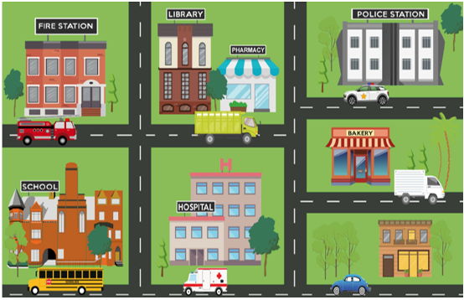

Como puedes ver hay varios edificios, podemos distinguir:
The Fire Station – La estación de bomberos.
The library – La biblioteca.
The Police Station – La estación de Policia.
The School – La escuela.
The Hospital – El hospital.
The Bakery – La pastelería o panadería y el edificio que está hasta abajo del lado derecho es mi casa. It’s my house. Desde mi casa vamos a desplazarnos a cualquier otro lugar.

Pero es como un mapa de tesoro, debemos saber hacia dónde ir para llegar a donde queremos.

Right.
Left.
Straight.

Good! ¡Bien! para saber cómo desplazarnos vamos a explorar las siguientes opciones para avanzar.

Si ya tienen claras estas indicaciones, vamos a jugar con unos ejemplos. Let´s go from one place to another.

Vamos a ir de este lugar a este otro dependiendo qué es lo que necesitamos. Nuestro punto de partida es nuestra casa, ¿Qué necesitas? o ¿A dónde quieres ir?
I need bread. Necesito pan.

Well, I need to go to the bakery. I need to walk 1 block and turn right. Walk straight one block and turn right. The bakery is in front of me. (Repetirás la dinámica un par de veces más, partiendo de la casa).
I need to study in the library. Yo necesito estudiar en la biblioteca.
I need to go to The Police Department. Yo necesito ir a la estación de Policia.

Awesome! ¡Sorprendente!

Excellent! ¡Excelente! creo que todo está quedando muy claro. Vamos a hacer un repaso de lo aprendido el día de hoy.

Con ayuda del mapa haré algunas preguntas y tú contestarás su ubicación, o bien indicaré un lugar a donde desplazarnos pero ya no iniciaremos desde la casa, sino desde cualquier otro lugar. Utilizaremos todas las preposiciones y términos que ya conocemos. Ready? ¿Están listas y listos?

Where is the fire station?
I am in the Police Station, and I want to go to the Hospital.
Where is the police station?
I am in the Bakery, and I want to go to the School.

Muy bien por hoy hemos terminado nuestra clase de inglés.

¿Quieres practicar más?

Visita esta página https://changomaniaco.com/little-bridge-lecciones/

¡Buen trabajo!

Gracias por tu esfuerzo.

